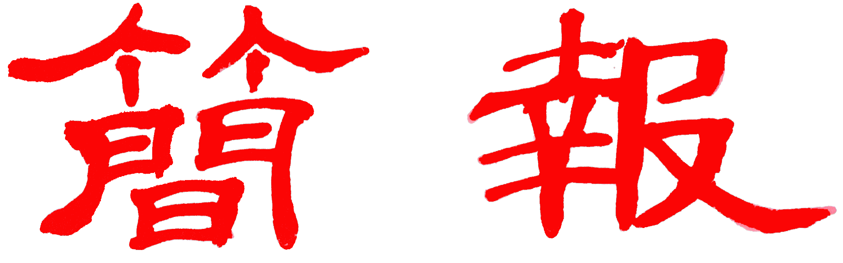

浙江大學宋學研究中心
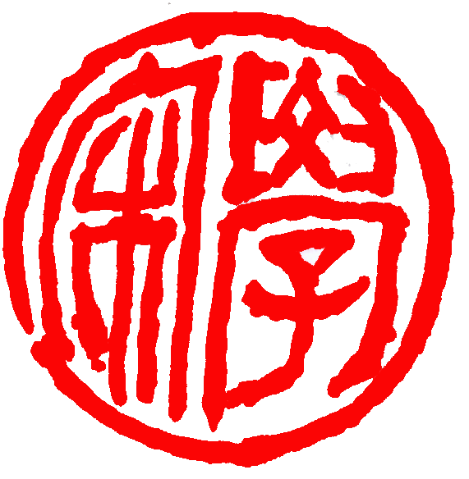
2016年第1期（总第38期 ） 2016年3月30日

学术活动

“江浙沪宋史青年学者沙龙”第七次学术研讨会成功举行
由浙江大学古籍研究所与长三角地区高校宋史教研机构联合举办的“江浙沪地区宋史青年学者沙龙”第七次学术研讨会于2016年3月27日在浙江大学西溪校区人文学院行政楼229会议室举行并圆满结束。浙江大学古籍研究所、浙江大学宋学研究中心龚延明老师与周佳老师参会，并就会议论文发表评议。会议由浙江大学古籍研究所博士生汪潇晨主持。
首先，由龚延明教授致辞。龚教授充分肯定了沙龙的举办形式与学术水准。其次，龚教授介绍了其在宋代官制史、科举史以及明代登科录等领域最新的研究成果。最后，龚教授回忆了自己的学术道路，并对与会青年学者予以鼓励以及对沙龙举办提出了新的期望。
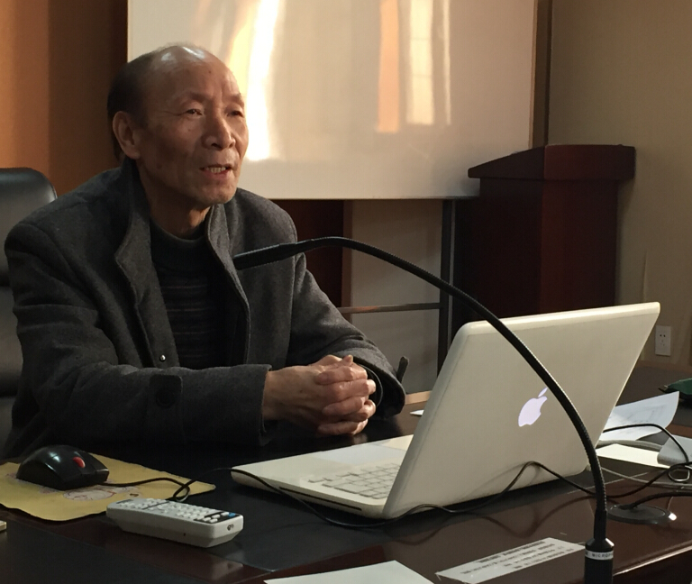
其次，在学术信息分享环节，与会学者互相交流了各自研究领域信息以及近期研究重点，增进了学术信息互通。
最后，本次研讨会评议、讨论了五篇论文，主题兼跨宋代文、史、哲领域，分别涉及北宋文武转化、宋代人物辨析、宋末地域学术传播、礼论文献编纂等方面的问题。
本次学术沙龙活动另设“研究动态”单元，用以分享与会学者研究的前沿成果，所讨论的议题跨领域、跨学科，讨论热烈，取得了预期的效果。
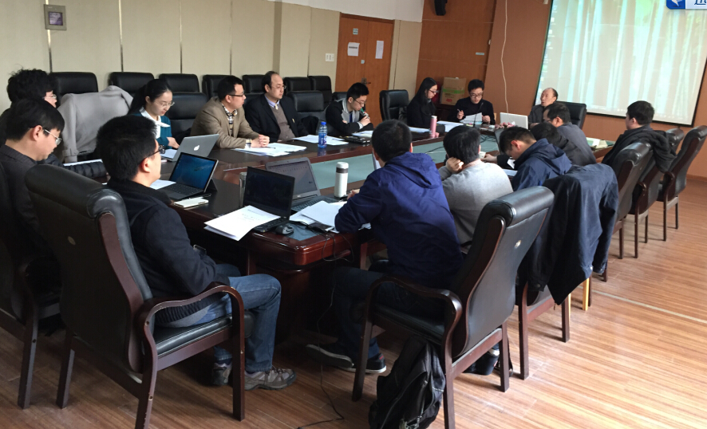

冯国栋应邀在“钱塘公众史学讲座”做讲座
2016年3月13日，由浙江大学公众史学研究中心举办的第十一期“钱塘公众历史公益讲座”在浙江图书馆初阳书院举行，我中心冯国栋教授应邀做了“浙江与宋代佛教——以阿育王塔、上天竺观音和宋代的四川僧人为例”的讲座。
讲座认为：作为重要的佛教文化区，宋代浙江佛教与全国佛教有着非常广泛的联系与互动，本讲以阿育王塔的北上、上天竺观音与汝州妙善信仰的结合、游历于浙江的四川僧人为例，从佛教实物、信仰、人员三个方面的流动为切入点，展现宋代浙江佛教与全国佛教的互动关系。阿育王寺的佛舍利塔、上天竺的观音为何在当今的佛教信仰中具有如此重要的地位，也许通过对历史的观照，可以更好地理解我们所处的当下。
浙江佛教自五代开始，在吴越钱氏的支持下全面兴盛。北宋建立，钱氏纳土，吴越佛教随之汇入全国佛教的洪流之中。而具有鲜明地方特色的吴越佛教传统在宋初佛教文化复兴中起了非常重要的作用。阿育王塔进入汴梁，正是这一趋势的一个体现。北宋时期，南北一统，文化交流日益深入，北方佛教也渐与两浙佛教相融合。上天竺原有观音信仰与北方汝州香山观音信仰的结合，是北宋南北佛教信仰交汇的例证。南宋定鼎临安，两浙成为全面的佛教中心，对全国佛教产生了辐射与汇聚的双重作用。四川僧人入浙，是宋代佛教发展中的一个非常突出的现象，川僧与浙僧的对立与抗衡，促进了南宋禅宗的东西融合。
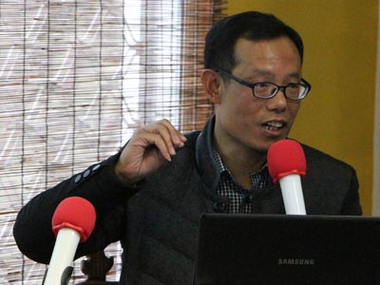

科研成果

束景南教授的《朱子大传——性的救赎之路》增订版正式出版
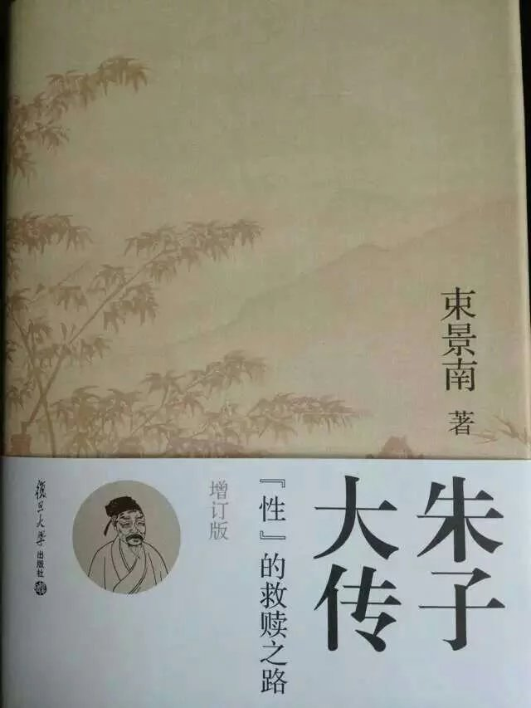
束景南教授的《朱子大传——性的救赎之路》增订版于2016年2月由复旦大学出版社出版，此次增订一是补充了朱熹的新资料，对原来一些写得比较含混或写错的地方作了补充或改写；二是写进了三十年来作者对朱熹的新思考、新认识。《朱子大传》是第一部、也是最完备的一部朱熹传记，乃相关领域公认之作。全书规模宏大，史思深沉，它从南宋儒佛道三大文化交融的宏大社会背景中，采用文化还原的研究方法，多层面地探讨了朱熹的一生与思想发展历程，对朱熹及其思想作了全新的评价，并从而展现出中华传统文化的一代景观。作者掌握了大量新资料，全文单征引古籍在一千余种之上，多有独到的新发现，纠正了各种流行误说。《朱子大传》曾获中国图书奖、世界太极科学金奖等，并得到张岱年、邓广铭、潘富恩等先生的高度评价。
董平教授发表在《哲学研究》上论文《“差等之爱”与“博爱”》的概述

“仁”是孔子学说中最为重要的一个基础性的核心概念。“仁”的现实表现可以多样, 但其本体则是唯一的。在孔子那里,“仁”即是“中”,即是“极”,是谓大中至正之体,是每一个人都从天那里所秉赋的“天之德”。“仁”的表达即是个体之生命本质的体现,“仁”之实践的境界即是个体之现实的意义世界与价值世界。在如何实现“仁”在日常生活之中的切实体现这一点上,具体涉及到“爱有差等”的问题。本文鉴别出“差等之爱”的二重内涵,提出了全新解释,且认为在“恕”的意义上,“差等之爱”即是“仁”的不同实践境界,是通达于“博爱”的根本途径。“差等之爱”的最终境界,即是无限宏大的博爱境界。
“爱有差等”当有两层内涵。个体在伦理关系情境中基于其伦理责任之“义”的规范性制限而对不同的对象表达其恰当的“爱”的情感,无相夺伦,是即为“爱有差等”的第一层内涵。由“亲亲”而至于“仁民”、由“仁民”而至于“爱物”,即是“爱有差等”的第二层内涵。第一重含义要求个体作为道德实践的主体在其生活所处的对象性关系情境之中,依据其“仁”之性来恰当地实现其本原性之德的现实表达,依情境及对象的差异,这种“性之爱”的表达便自然是各有差异的。而这种差异性的合理性,其内在的层面由作为“中体”的仁本身来确保,其外在的层面则由作为公共交往的规范性制度的礼来保证。这一意义上的“差等之爱”,不妨被理解为个体之“仁”在经验意义上的“横向”展开。第二重含义的“差等之爱”,则是“仁”之实践境域的不断转进与开廓,便不妨被理解为“仁”之实践境界的“纵向”推进。这二重含义不仅是相互联系的,而且在个体的生活实践之中是相互统一的。“差等之爱”的当然性,本质上是由人的实际生存状况的基本事实来决定的,而作为“仁”的实践境界,则是随着个体之生活实践领域的不断开廓而显现其境界之渐次宏大的。人的群体生活起始于家庭,因此家庭就成为个体之“仁”的实践的初始境域。“亲亲”只是“为仁”的起点,而远不是其止境。随着个体之实践能力的提升及其境域的扩大,“仁”的实践境界也随之扩大,本原于仁之性的爱所呈现的境界也随之转进,而终至于天下万物一体之仁。这样的“差等之爱”,岂止不与“博爱”不相违背而已,实在是较源于西方观念之所谓“博爱”的境界要更为宏大得多的!
“爱有差等”问题讨论的直接来源,大抵源于孟子对墨子“兼爱”的批评，这也是导致今天通常关于儒家“差等之爱”之误解的源头。但从孟子学说的整体来考察,他恰是把“仁”作为人的本原性之“爱”的表达推衍到极致的人，先秦儒家的所有基本文献之中,都从来没有把“至亲之爱”与“众人之爱”对立起来。以“兼爱”、“博爱”释“仁”在汉代相当普遍。唐代韩愈撰《原道》,首以“博爱之谓仁”，可谓对袁宏之说的继承。随着理学研究的深入,概念辨析渐入精微,韩愈“博爱”之说始受诘难。自程、朱以后,几乎所有宋明理学文献都不再把“仁”的意义与“兼爱”相联系,“兼爱”被完全排挤到了墨子“异端”一边。虽仍为“博爱”保留了些许余地,却大多依据程氏“仁性爱情”或朱熹“仁体爱用”的观点而对韩愈“博爱”之说进行理论辨析或辩驳。而所谓儒者的“爱有差等”,便大抵以朱熹之说为据,强调“至亲之爱”与“他人之爱”的区分。儒家文化传统中固有的“仁以博爱”的思想资源遂渐趋浅淡。
笔者撰写本文的目的,全然无意于加入学术界关于儒家“亲亲”问题的争鸣,而只是想就儒家文献的固有内容来重新梳理“差等之爱”与“博爱”的关系,借以说明“博爱”作为人类生活的基本美德,中国文化对它不仅是并不陌生的,而且原是深刻地内在于中国文化本身的,是作为一种本原性价值而居于其价值体系结构之核心的,从而来重新彰显“博爱”之为德性之爱的普遍价值。
参考文献：古籍:《大戴礼记》《汉书》《礼记》《论语》《孟子》《尚书》《诗经》《孝经》《新书》《荀子》《中庸》《周易》《朱子语类》等

专家风采

孔令宏教授出访意大利、梵蒂冈、法国、西班牙、捷克并讲学
2016年1月10日至23日，孔令宏教授出访意大利、梵蒂冈、法国、西班牙、捷克并讲学。
1月14日，孔令宏教授应邀在巴黎东方语言文化学院汉学系作了题为《道家的自由平等观》的讲座。
1月15日，应法国欧华历史学会的邀请，在《欧洲时报》文化中心，孔令宏作了题为《道教养生的原理与方法》的讲座，《欧洲时报》、《法国侨报》采访了两位演讲人并在它们的网站和报纸上作了报道。报道见《欧洲时报》2016年1月30日第10版《浙大教授巴黎举办道家养生讲座》；《法国侨报》见2016年1月30日第31版《浙江道家名家来法讲座受旅法华侨华人热烈追捧》。
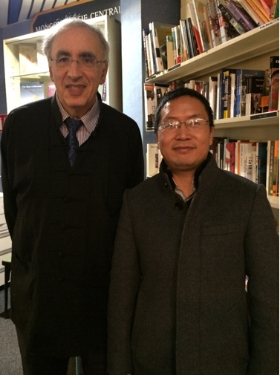
在法国期间，孔令宏教授会见了《欧洲时报》前总编梁源法、法国欧华历史学会会长叶星球、世界瑰宝艺术协会执行会长江敬世、西班牙中华文化交流协会会长朱晶祥、《法国侨报》社社长钱海燕、法国教育部汉学总督白乐桑、法国华人进出口商会永远名誉会长蒋景深等各界知名人士，与他们作了沟通交流。

1月19日，应西班牙中华文化交流协会的邀请，孔令宏教授在西班牙巴塞罗那华人中心作了题为《道教养生的原理与方法》的讲座，重点讲了饮食养生，并接受了《联合时报》等媒体的采访。报道见《联合时报》1月23日第13版《西班牙中华养生传统文化交流学会举办﹤道教养生﹥讲座》; 《欧华报》2016年1月30日第49版《浙大教授巴塞举办道教养生科普讲座》。
1月22日，应捷克旅捷华人联谊会的邀请，孔令宏教授在捷克首都布拉格布拉尼克酒店作了题为《全球化的时代，道教应该做什么，能做什么？——道教养生的原理与方法》的讲座，并与捷克旅捷华人联谊会会长唐云凌女士、捷克汉学家乌金教授、捷克华商联合会副会长郑明明等作了深入的交流，接受了《捷华通讯》等媒体的采访。报道见《捷华通讯》2016年2月1日第15版《道可道 非常道——记中国著名道教学者孔令宏教授道教文化传播捷克行》。
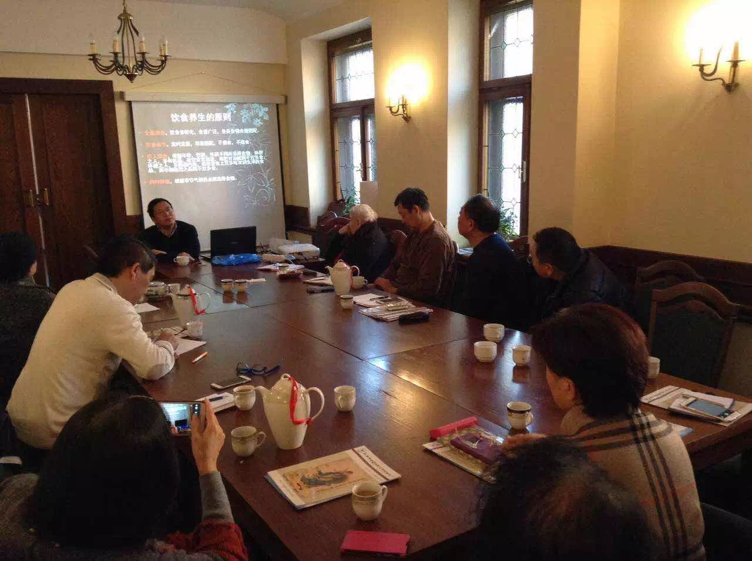
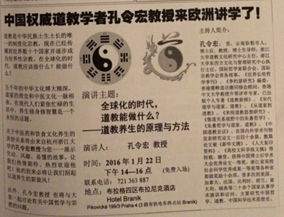

道教专家孔令宏教授到香港讲学
受香港儒释道功德同修会的邀请，国际哲学学家联合会，国际宗教学会常务理事，浙江大学道教文化研究中心主任、宋学研究中心研究专家孔令宏教授于2016年3月20日到香港演讲并接受媒体采访。讲座由香港儒释道功德同修会创会会长黄维溢主持。50多名各界人士出席听讲。
第一场演讲题目是《东方道藏项目进展》。孔教授介绍《东方道藏》是从《正统道藏》之后道路文献编纂史上的一个里程碑，它将收录未正或出版过的道教文献，尤其是民间的众多手抄本，对于认识明代正统年间之后四百多年来道教的历史至关重要，对于道教的规范化传承和健全发展也将起到重要的作用。项目至今已经搜集近五多万字的六千多册道书，此外还有五万多幅各类图片，今年力争出版第一期17册600万字左右的内容。与此相配套，项目组将筹建全球第一个道教资源数字图书馆，以互联网的形式把海量的各类道教资源分享给全世界的宗教界、学术界和社会公众。
第二场演讲题目是《道教的饮食养生》。孔教授指出，道教是中华民族传统文化的重要组成部分之一，是中国唯一的制度化宗教，热爱生命，养护生命是它的特色。道教养生的内容广博，饮食是其中重要的方面。合理膳食是基础，在亚健康的状态下，依其严重程度从低到高可依次配合药本，药粥，药酒。此外，辟谷的主要功能是排毒和扶持正气，可作为饮食养生的高层次方法，供道教养生的受好者使用。总之，饮食养生要懂得在身内身外各种条件下回答好吃什么，怎么吃，吃多少，吃完后做什么这四个问题。

省重点研究基地浙大宋学研究中心
主编：陶 然
编辑：樊 婷
2016年3月30日

